Pressmeddelande 24 februari 2011

Nautic växer med stilren duschkabin – smart till fritidshus och äldre hus

I höstas lanserade Gustavsberg sin nya badrumsserie Nautic. Nu utökas badrums-serien med en duschkabin i två olika modeller – perfekt för fritidshuset och i äldre hus för svenskarna som gillar att duscha. Undersökningen Svenska badrumsvanor visar att 61 % av svenskarna föredrar att duscha och att de flesta tillbringar 6-10 minuter i duschen varje dag.

På mässan Hem & Villa i Malmö, 3-6 mars, visar Gustavsberg en ny stilren duschkabin i badrumsserien Nautic. Duschkabinen finns i två modeller; fyrkantig eller kvartsrund, 90 x 90 cm. Kabinerna har vita eller kromade profiler med matchande frontpanel. Blandarpanelen, som är i krom, är förberedd för montage av tillhörande duschset Nautic II.

- Duschkabin är ett utmärkt alternativ för den som vill ha en dusch men är osäker på standarden i sitt våtutrymme när det gäller fuktspärr, som till exempel i många äldre hus eller fritidshus, säger Charlotte Axelsson, kommunikationsansvarig på Villeroy & Boch Gustavsberg.
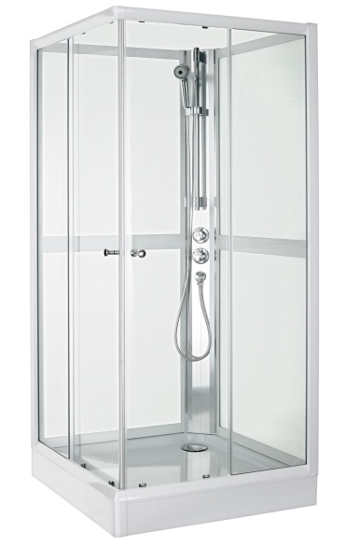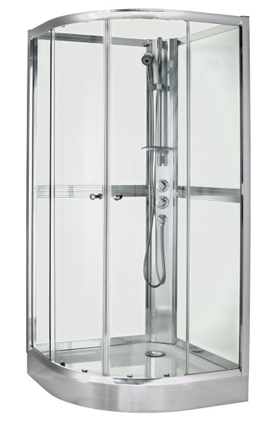

Nautic duschkabiner är igenomtänkta och kompletta, med integrerad kromad blandarpanel, ingår gör duschsetet Nautic II.

Konstruktion som döljer allt fult
Duschkabinen tillverkas med väggar i tjockt, härdat säkerhetsglas med ”Clear glass”. De bakre väggarna på duschkabinen har mönstrat glas för att dölja anslutningsslangar och ge ett snyggare montage. Det vita kabinkaret i emaljerad stålplåt har ställbara fötter. Fötterna och kabinens underrede döljs bakom fronter som är lätta att ta bort vid städning. Dörrarna till duschkabinen har en så kallad vipp-in funktion, vilket gör det enkelt att lossa dörrarna vid exempelvis städning.

Smart innovation i glaset
Glaset i en duschvägg utsätts regelbundet för vatten, tvål, oljor, tvättmedel och stora mängder kalk. Därför är insidan av alla duschkabiner, duschhörnor, slagdörrar och badkarsväggar från Gustavsberg utrustade med ytskiktet ”Clear glass”. Med nanoteknologi skapas en hydrofobisk yta som stöter ifrån sig vatten ända ner på mikroskopisk nivå. Med ”Clear glass” blir vattendroppar till vattenpärlor som inte får fäste. Din dusch blir lättare att rengöra och håller sig ny och snygg längre.

Personligare badrum med Nautic
Nautic är en komplett badrumsserie med WC-stolar, bidéer, tvättställ, badkar, blandare och badrumsmöbler. Serien kännetecknas av de vackra och harmoniska formerna men också genom innovationer som gör badrummet tystare, mer hygieniskt och lättstädat. Med Nautic-serien möter Gustavsberg också svenskarnas behov och önskemål kring att personifiera sitt badrum. Seriens möbler har t ex lister som lätt kan bytas ut och på så sätt kan badrummet byta skepnad på ett enkelt sätt.

För mer information samt bilder välkommen att kontakta:
Charlotte Axelsson, PR & Communications Manager Gustavsberg
Telefon: 08-570 393 54. Mobil: 070-14 65 416
E-post: charlotte.axelsson@gustavsberg.com

Du kan även söka och ladda ner bilder i vår bildbank:http://gberg.citat.se/marketstore/

Villeroy&Boch Gustavsberg AB är en av Skandinaviens ledande producenter av badrumsprodukter. I koncernen ingår varumärkena Gustavsberg och Villeroy&Boch, som har fokus på alla produkter inom badrummet, t ex WC, tvättställ, blandare, badrumsmöbler, badkar och massagebadkar. Gustavsbergsgruppen har i dag cirka 480 medarbetare och omsätter över 1,2 miljarder SEK. Företaget är ett helägt dotterbolag till den tyska koncernen Villeroy&Boch AG och tillhör därmed en av Europas största producenter av badrumsinredningar.
Gustavsberg har en lång tradition – porslinstillverkningen startade år 1825 – och företagets kran- och WC-modeller tillverkas i Sverige. Filosofin har sedan starten varit hög kvalitet, god formgivning, tidlös design och innovativa lösningar. Företaget satsar stort på vattenbesparing och miljöarbete. Läs mer på www.gustavsberg.se

